МЕТОДИЧЕСКАЯ РАЗРАБОТКА
«Использование дидактического материала в формировании основ финансовой грамотности у дошкольников»

Составитель: Сергиенко Анна Леонидовна

Сыктывкар, 2022

АННОТАЦИЯ
Основы экономического образования необходимо начинать именно с дошкольного возраста, когда детьми приобретается первичный опыт в элементарных экономических отношениях. В данное время, дети рано включаются в экономическую жизнь семьи, сталкиваются с деньгами, рекламой, ходят с родителями в магазин, участвуют в купле – продаже и других финансово-экономических отношениях, овладевая, таким образом, экономической информацией на житейском уровне.
Обучение основам финансовой грамотности помогает детям развить экономическое мышление, приобрести элементарные навыки, необходимые для ориентации и существования в современном рыночном мире, формирует стимулы к приобретению знаний. Оно не только влияет на расширение кругозора и формирование внутренней социальной позиции ребенка, но развивает во всех образовательных областях, в соответствии с ФГОС. Все это в будущем позволит заложить у каждого ребенка основу финансовой безопасности и благополучия на протяжении жизни.
Данная методическая разработка позволяет формировать предпосылки финансовой грамотности у детей дошкольного возраста.

ВВЕДЕНИЕ
Как мы, педагоги, можем помочь дошкольникам получить полезные сведения о науке экономике, развить их экономическое мышление, речь, воображение в соответствии с их возрастными особенностями?
К сожалению, в дошкольных учреждениях обучению вопросам финансовой грамотности уделяется мало внимания, грамотное отношение к собственным деньгам и опыт пользования финансовыми продуктами в дошкольном возрасте ограничивается использованием в игровой деятельности аналогов купюр и банковских карт.
Учитывая проникновение экономики во все сферы жизнедеятельности людей, необходимо дать детям элементарное экономическое образование. Ведь с самого раннего детства дети, вместе с родителями, заходят в банки, в магазины, видят акции, по которым один товар можно приобрести за меньшую стоимость, знают, что такое пластиковые карты, так они приобретают первичные экономические знания.
Дети как губка, впитывают впечатления, знания, стили поведения взрослых, окружающих их. Специалисты считают, что неверно и опасно полагаться только на стихийное усвоение знаний об окружающей жизни, и в частности о финансово-экономических отношениях, потому что деньги, богатство, бедность, реклама, кредит, долги и другие финансовые категории несут в себе воспитательный потенциал, наполненный таким этическим содержанием как честность, доброта, трудолюбие. Если взрослые вовремя не объяснят ребёнку что такое деньги и почему их нужно зарабатывать и экономить, то у него сложится об этой теме собственное мнение. После четырёх лет ребёнка, обычно, очень трудно перестроить к иному отношению к семейным финансам.
Финансы, экономика и дошкольник лишь на первый взгляд кажутся слишком далекими друг от друга. Понимаемая, как область “разумного ведения домашнего хозяйства”, искусство его ведения они могут быть преподнесены детям в форме элементарных сведений:
- научить их правильному отношению к деньгам, способам их зарабатывания и разумному использованию;
- объяснить взаимосвязь между экономическими и этическими категориями: труд, товар, деньги, стоимость, цена, с одной стороны, и нравственными – «бережливость, честность, экономность, достоинство, щедрость» – с другой;
- с помощью дидактических игр, кроссвордов, сказок, экономических задачек ввести ребят в сложный мир предметов, вещей, человеческих взаимоотношений;
- научить правильно, относиться к рекламе, разбираться в ней;
- вести себя правильно в реальных жизненных ситуациях, развивать разумные потребности.
Разнообразный дидактический материал (игры, пазлы, экономические сказки и задачки, наглядный материал, мультфильмы и т.д.) могут оказать положительное воздействие при соблюдении ряда ключевых условий, к которым относятся: доступность и увлекательная форма изложения, адаптация к возрастным особенностям восприятия, мотивация, непрерывность, массовость.
Цель данной разработки – оказание помощи воспитателю в формировании у дошкольников первоначальных представлений о финансовых категориях.
Главная образовательная и воспитательная задача – дать простые экономические знания, сформировать бережное и экономное отношение детей к деньгам, подсказать, как обращаться с ними, накапливать, тратить и вкладывать.
Условия применения: материал предназначен для детей старшего дошкольного возраста, может быть использован на ООД, в самостоятельной деятельности детей, а также как дополнительная образовательная деятельность.
ОСНОВНАЯ ЧАСТЬ:
Грамотность в сфере финансов, так же, как и любая другая, воспитывается у взрослых и детей в течение продолжительного периода времени на основе принципа «от простого к сложному», в процессе многократных повторений и закрепления, направленного на практическое применение знаний и навыков.
В качестве основного средства формирования основ экономической культуры мы используем дидактические игры. Главной особенностью данных игр является то, что задания предлагаются детям в игровой форме. Они играют, не подозревая, что осваивают знания, овладевают умениями и навыками, учатся культуре общения и поведения. Все игры включают в себя познавательное и воспитательное содержание, что позволяет интегративно решать задачи по формированию у старших дошкольников основ экономических знаний.
В дидактических играх:
- уточняются и закрепляются представления детей о мире экономических явлений, терминах;
- приобретаются новые экономические знания, умения и навыки;
- дошкольники учатся реализовывать их в разных условиях, с разными объектами, что повышает прочность и осознанность усвоения знаний.
В дидактических играх моделируются реальные жизненные ситуации: история возникновения денег, денежного обмена, операции купли-продажи, производства и сбыта готовой продукции, экономии семейного бюджета и др. Объединение игровой и реальной деятельности наиболее эффективно для усвоения дошкольниками сложных экономических знаний.
В данной методической разработке идет подбор и апробация дидактических игр по обучению детей старшего дошкольного возраста основам финансовой грамотности, которые дают знания о мире финансов и экономике, в которых ребёнок может быть главным действующим героем. Финансовое просвещение необходимо включать с детского сада, чтобы обеспечить формирование и развитие уникальной личности воспитанника.
Дидактические игры по теме:
«Труд и продукты труда»
- «Назови профессии» Цель: научить устанавливать зависимость между результатами трудовой деятельности и профессией человека;
- «Найди лишнее» Цель: развить умение определять «лишний» предмет, выделяя общий признак других.
«Что такое деньги»
- «Парные картинки» Цель: познакомить с денежными единицами разных стран, развитие памяти, внимания, наблюдательности;
- «Монеты» Цель: закрепить знания о названии, достоинстве монет; развить внимание, память.
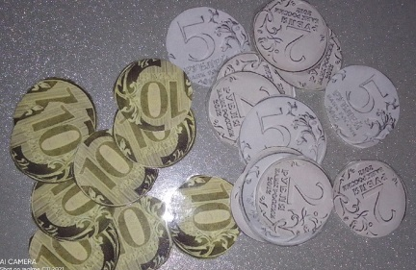
«Продукты труда – наши добрые дела»
«Товар и услуга» Цель: Научить детей устанавливать зависимость между результатами трудовой деятельности и профессией человека и услугой, воспитывать интерес к людям разных профессий.
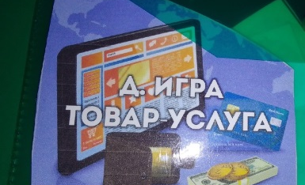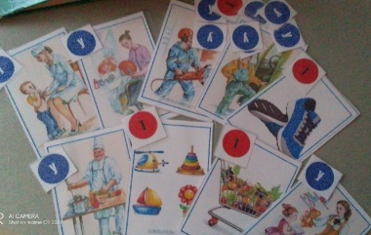
«Назови, кто что делает» Цель: Закрепить представления детей о различных профессиях и результатах деятельности.
«История возникновения детей» Цель: Познакомить детей с историей возникновения денег, денежного обмена.
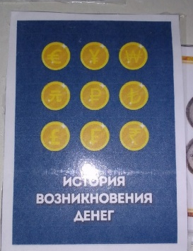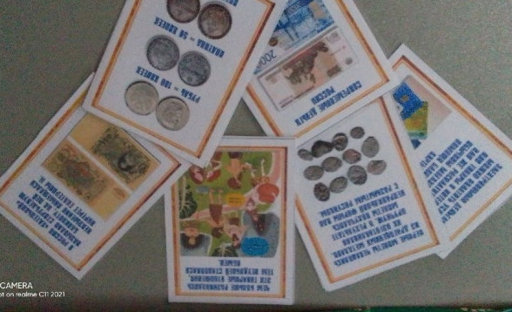
«Деньги мира» Цель: Познакомить детей с купюрами денег разных стран.
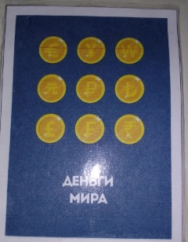
«Денежные пазлы» Цель: умение собирать целое изображение из отдельных кусочков, развитие мелкой моторики рук и координацию движений, усидчивость и аккуратность, воображение и фантазию, логику, внимание и память. ребенок учится принимать решение самостоятельно.
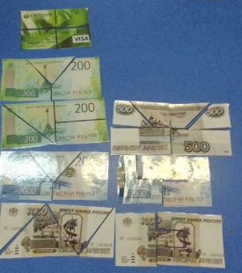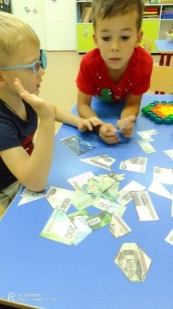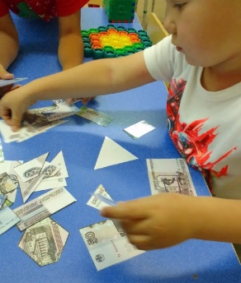
«Экономические задачки» (ребусы) Цель: Познакомить детей с простейшими экономическими понятиями, их значением, применением в жизни. Развивать умение творчески подходить к решению игровых проблемных ситуаций, проявлять инициативу и самостоятельность. Воспитывать бережливость, рациональность, трудолюбие, уважение к труду взрослых.
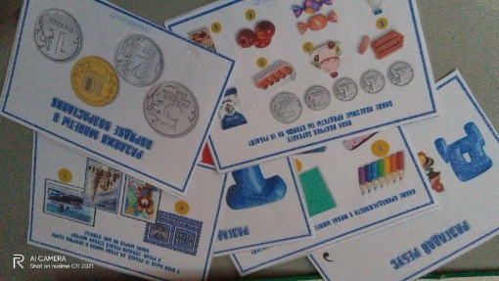
«Бюджет моей семьи» Цель: расширять знания детей о составляющих семейного бюджета: зарплата, стипендия, пенсия; формировать основы экономической культуры дошкольников; воспитывать уважение к людям труда.
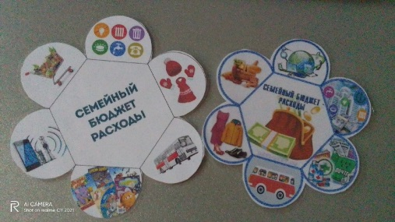
«Эконоческие сказки и кроссворды» Цель: приобретение новых знаний социально-экономического характера, приобретение первичных навыков рационального распределения доходов семьи, усвоение следующих вопросов: как сберегаются деньги, как научиться принимать правильные финансовые решения; получение навыков ответственного отношения к финансовым обязательствам; «Кот в сапога», «Лиса и козел», «Сказка о рыбаке и рыбке», «Петушок и бобовое зернышко», «Новое платье короля», «Как старик корову продавал», «Сказка о золотой рыбке», «Федорино горе», «Морозко», «Теремок», «Хаврошечка», «Аленький цветочек», «Мальчик с пальчик», Лисичка со скалочкой», Дудочка и кувшинчик», «Телефон»

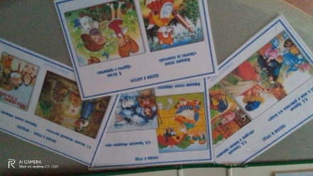
Игры из рубрики «Папа получил зарплату» Цель: Знакомить детей с понятием «Доход», «Расход» семейного бюджета, распределение семейных финансов.
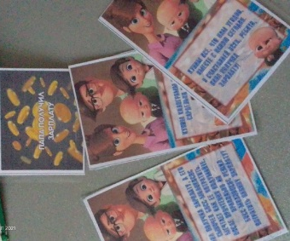
«Финансовые загадки», «Пословицы и поговорки» Цель: учить работать в команде
учить находить коллективный ответ путем обсуждения, закрепить представление детей о сущности экономических явлений и понятий.
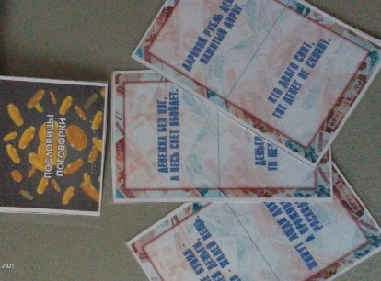
«Реклама» Игра «Упаковка» Цель: развивать умение детей правильно воспринимать информацию в рекламе.
инансовые комиксы», «Экономические азбуки», «Раскраски», «Макеты – банкомат» Цель: закреплять полученные знания детей на практике, способом прочтения комиксов, раскрашивания раскрасок.
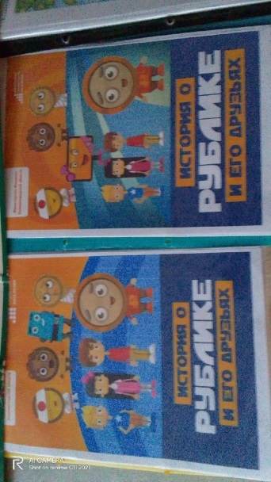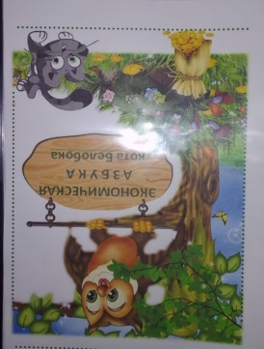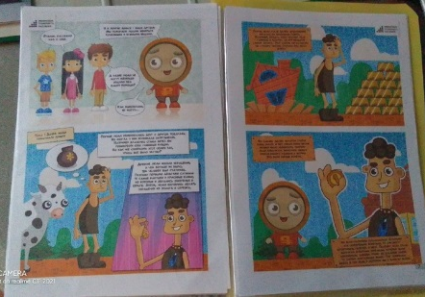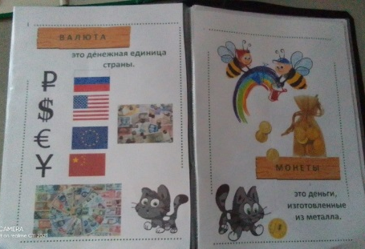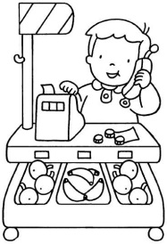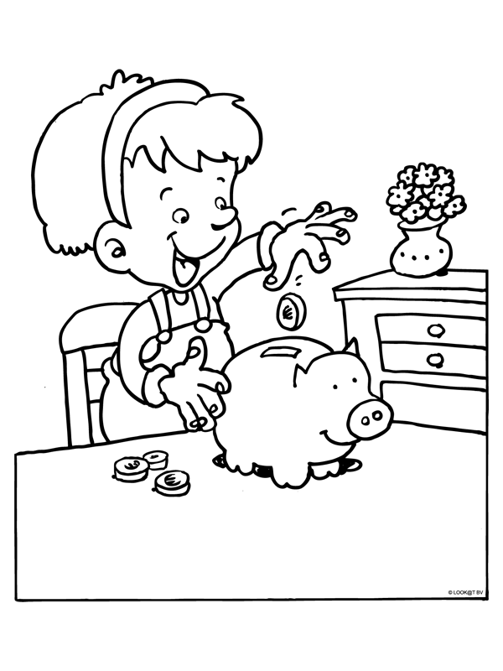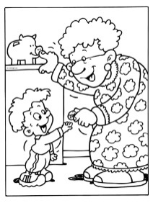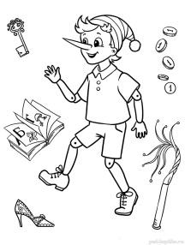

ЗАКЛЮЧЕНИЕ
Наиболее положительный эффект, который ожидаем в использовании данной разработки – это начало взаимодействия детей и родителей в сфере личных финансов. На занятиях в игровой форме, через дидактические игры дети знакомятся со сложными финансовыми понятиями, а дома вместе с родителями выполняют задания по финансовой грамотности. На занятиях педагог дает им знания, но правильные навыки обращения с личными финансами дети могут получить только в семье.

Начинайте учить своих детей финансовой грамотности как можно раньше, в каком бы возрасте они сейчас не были. Чем раньше они узнают эту науку, тем проще им будет принять эти знания в своей голове и использовать их в своей будущей жизни.

Список литературы:
- Играем в экономику: комплексные занятия, сюжетно-ролевые игры и дидактические игры / авт.- сост. Л.Г. Киреева. – Волгоград: Учитель, 2008г. – 169 с.
- Смоленцева А.А. Введение в мир экономики, или Как мы играем в экономику: Учебно-методическое пособие, - СПб.: «Детство – пресс», 2001. – 176с.
- Стахович Л.В., Семенкова Е.В., Рыжановская Л.Ю. Серия книг «Занимательные финансы. Азы для дошкольников»: ВИТА-ПРЕСС, 2019
- Экономическое воспитание дошкольников: формирование предпосылок финансовой грамотности. Примерная парциальная образовательная программа дошкольного образования.Для детей 5-7 лет.
- Шатова А.Д. дошкольников «Экономическое воспитание дошкольников» Педагогическое общество России, 2005.
- Интернет ресурсы
https://www.minfin.ru/ru/document
https://www.fingram39.ru/upload/iblock/013/0138234278ef75b671d9213e355ac8c2.pdf
https://www.koiro.edu.ru/activities/prioritetnye-proekty-v-sfere-obrazovaniya/finansovaya-gramotnost-naseleniya/%D0%A1%D0%B1%D0%BE%D1%80%D0%BD%D0%B8%D0%BA
СУНДУЧОК» для воспитателей, родителей и детей https://vk.com/club_sunduk_ru

